**HƯỚNG DẪN CẬP NHẬT AGAS**

**Gồm 7 bước sau đây:**

**Bước 0:** Lấy chương trình Update tại địa chỉ

<https://egas.petrolimex.com.vn/Downloads/AGAS/AGAS/>

**Bước 1**: Giải nén và copy vào máy tính nhúng, thư mục “C:\Tools”

**Bước 2**: Thông báo cửa hàng tạm ngưng bán hàng trong vài phút để cập nhật chương trình.

**Bước 3**: Remote Desktop vào máy tính nhúng, tắt chương trình Agas đang chạy (bắt buộc phải tắt Agas mới thực hiện bước 4)

**Bước 4**: Copy file **Agas.exe** và **MFC42VC.ocx** trong thư mục **AGAS** vào thư mục **C:\CHXDTCTY\AGAS**

**Bước 5**: Chạy chương trình **Agas Database.exe** 🡪 Cick **Done**

**Bước 6**: Copy thư mục **bin** và file **Agas.aspx** trong thư mục **AgasLog** vào thư mục **C:\inetpub\wwwroot**

**Bước 7**: Chạy Chương trình Agas.exe trong thư mục **C:\CHXDTCTY\AGAS** 🡪 Sau khi chạy xong, tắt nguồn tất cả các cột bơm rồi khởi động lại, chờ kết nối với cột bơm nhắc cò kiểm tra giá, đúng giá bán lại bình thường.

***Một số lưu ý:***

+ Nếu hệ số PriceFactor (trong bảng Pump và Cấu hình cột trên Egas) cột bơm =10, thì giá trị PresetFactor=100

+ Nếu hệ số PriceFactor cột bơm =1, thì giá trị PresetFactor = 1000

+ Nếu muốn tăng lượng bán ngoài cột bơm thì tăng PresetFactor (trong bảng Flag), tuy nhiên nếu tăng nhiều quá thì có thể gây treo

+ Khi thay đổi cấu hình trực tiếp tại Database AGAS máy tính nhúng thì phải gán trường HaveChangeParameter (trong bảng Flag) về bằng 1. Sau khi cận nhật thông số thì giá trị này sẽ chuyển về 2

+ Hệ số PriceFactor

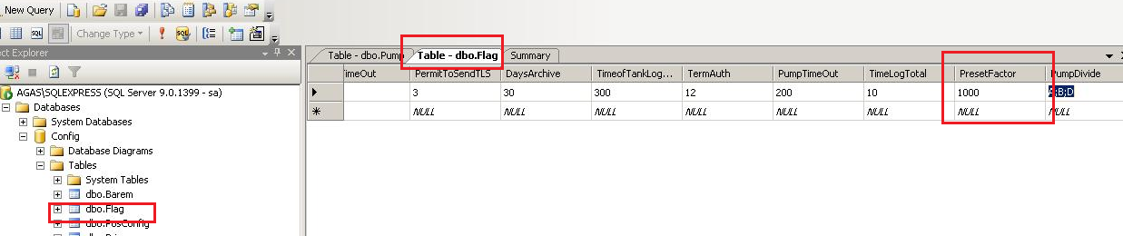

+ Hệ số PriceFactor

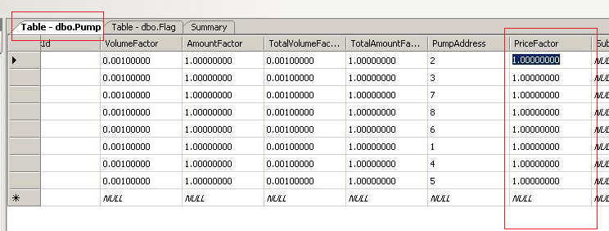

+ HaveChangeParameter

